Relatório - Pesquisa de preço da Cesta Básica Regional para o município de Campina Grande/PB

Campina Grande

abril - 2022

**© 2022. Fundo Municipal de Defesa de Direitos Difusos (PROCON de Campina Grande/PB)**

É permitida a reprodução parcial ou total desta obra, desde que citada a fonte.

**EXPEDIENTE**

**Mercado**Relatório da Pesquisa de Preços da Cesta Básica Regional paro o mês de abril  
**Ano 2022**

**Fundo Municipal de Defesa de Direitos Difusos  
PROCON de Campina Grande/PB**Rua Prefeito Ernani Lauritzen, 226 – Centro  
CEP: 58400-133 – Campina Grande/PB  
Tel.: 151.

Site: http://procon.campinagrande.pb.gov.br/

**Prefeito do Município de Campina Grande/PB**

Bruno Cunha Lima

**Vice-prefeito do Município de Campina Grande/PB**

Lucas Ribeiro

**Procuradoria Geral do Município**

Aécio Melo

**Coordenador Executivo do Procon de Campina Grande – PB**

Saulo Muniz de Lima

**Elaboração de Conteúdo:**

Saulo Muniz de Lima

Coordenador Executivo do Procon de Campina Grande – PB

**Pesquisa de Campo e Estatística:**

**Pesquisador estagiário:** Gabriel Messias Santana Peixoto

**Bolsista:** Giullber Valentim da Silva

**Orientador**: Ricardo Alves de Olinda

**Departamento de Estatística- UEPB**

**CCT- Centro de Ciência e Tecnologia**

**Coordenadora de Campo**: Ana Cláudia Carneiro Chaves  
**Motorista:** José Miguel e Antônio

**Projeto Gráfico e Diagramação**

Projeto Gráfico e Diagramação

Assessoria de Comunicação - Jornalista Eliane França DRT/PB 2000

**Sumário**

**1. Apresentação 3**

**1.1 Endereços dos estabelecimentos amostrados 4**

**1.2 Representação espacial dos estabelecimentos 6**

**2 Resultados 7**

**2.1 Cesta Básica Alimentar – Ração Essencial Mínima 7**

**2.2 Cesta Básica Complementar 8**

**2.3 Cesta Básica Regional 11**

**2.4 Preço da Cesta Básica por Zona do município de Campina Grande 12**

**2.5 Preço da Cesta Básica Regional x Salário mínimo 15**

**3. Anexos 17**

# Falta de produtos nos supermercados chega ao maior nível desde 2014 - Empreendedor**Apresentação**

A equipe de Pesquisa de Campo e Estatística do Fundo Municipal de Defesa de Direitos Difusos (PROCON) de Campina Grande/PB em pareceria com o Departamento de Estatística da Universidade Estadual da Paraíba (UEPB) realizou uma pesquisa comparativa de preços contemplando 13 (Treze) produtos que compõe a Cesta Básica Alimentar – Ração Essencial Mínima, de acordo com o decreto Decreto-Lei Nº 399, de 30 de Abril de 1938, com mais 37 (trinta e sete) itens considerados parte da rotina de compras do consumidor paraibano. O levantamento de preços ocorreu no dia 05 de abril em 50 estabelecimentos (Mercadinhos, Supermercados de médio e grande porte) espalhados dentro da zona limítrofe da cidade de Campina Grande/PB.

A fim de estabelecer uma análise mais sólida referente aos itens, os itens foram separados em **Cesta Básica Alimentar** e **Cesta Básica Complementar**, com isso obtivemos as seguintes separações dos produtos:

**Tabela 1: Itens da Cesta Básica Alimentar e suas respectivas quantidades.**

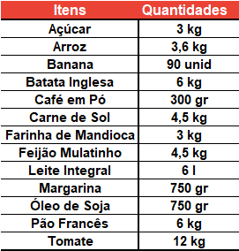

Fonte: PROCON Municipal de Campina Grande/PB

**Tabela 2: Itens da Cesta Básica Complementar Campinense.**

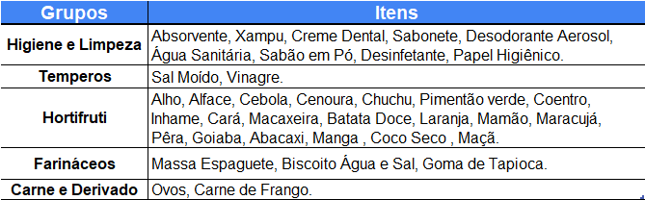

Fonte: PROCON Municipal de Campina Grande/PB

Os preços dos produtos foram coletados pessoalmente em lojas físicas da cidade, adotando o menor preço de cada item como referência para coleta nos estabelecimentos escolhidos, garantido assim uma melhor precisão no preço praticado nos produtos por cada estabelecimento.

## **Endereços dos estabelecimentos amostrados**

|  |
| --- |
| * AÇOUGUE E MERCADINHO TRÊS IRMÃS: R. TRÊS IRMÃS, 17, SANTA CRUZ |
| * ASSAÍ: AV. ASSIS CHATEAUBRIAND, S/N, LIBERDADE |
| * ATACADÃO: AV. MANOEL TAVARES, S/N, JARDIM TAVARES |
| * BIG BOMPREÇO: AV. ALMEIDA BARRETO, S/N, AÇUDE VELHO |
| * BL ATACADO: R. JANÚNCIO FERREIRA, S/N, CENTRO |
| * BOMQUESÓ: R. ODON BEZERRA, 455, LIBERDADE |
| * CASA DO CHARQUE: R. DR. ANTÔNIO SÁ, S/N, FEIRA CENTRAL |
| * COMPRE BEM: R. DAS UBURANAS, 784, MALVINAS |
| * DIEGO SUPERMERCADO: R. BRENO MOREIRA DIAS, 190, TRÊS IRMÃS |
| * HIPER TODO DIA: AV. ALMIRANTE BARROSO, S/N, SANTA CRUZ |
| * IDEAL: R. VIGOLINO VANDERLEI, 290, CONCEIÇÃO |
| * MAIA SUPERMERCADO: R. JOÃO XXIII, 649, LIBERDADE |
| * MAXXI ATACADO: AV. MAL. FLORIANO PEIXOTO, 3150, DINAMERICA |
| * MERCADINHO BODEGA VIP: R. MANOEL DAVID DE ARRUDA, 388, SANTO ANTÔNIO |
| * MERCADINHO BOM LUCRO: R. OTÁVIO BATISTA CABRAL, 353, ROCHA CAVALCANTE |
| * MERCADINHO BRASILEIRO: R. FRANKLIN ARAÚJO, 1036, ALTO BRANCO |
| * MERCADINHO CARDOSO: PEDREGAL |
| * MERCADINHO DO ZÉ: R. PRUDENTE DE MORAIS, 181, ESTACAO VELHA |
| * MERCADINHO E AÇOUGUE DOIS IRMÃOS: AV. JUSCELINO KUBITSCHEK, 2260, CRUZEIRO |
| * MERCADINHO FAMÍLIA FELIZ: R. PEDRO DA COSTA AGRA, 372, JOSÉ PINHEIRO |
| * MERCADINHO LIMEIRA: R. SANTA LUZIA, 112, PEDREGAL |
| * MERCADINHO MAGNUS: R. MONTEIRO LOBATO, 522, ALTO BRANCO |
| * MERCADINHO MALVINENSE: R. CORNÉLIO JACINTO DA SILVA, 8, MALVINAS |
| * MERCADINHO O CESTÃO: R. TRÊS IRMÃS, S/N, RESIDENTE MÉDICI |
| * MERCADINHO SÃO JOSÉ: R. CIRILO RODRIGUES DE ARAÚJO, 181, SÃO JOSÉ DA MATA |
| * MINIMERCADO CARRIL: R. SÃO PEDRO, 635, SANTA ROSA |
| * MINIMERCADO O FILEZÃO: R. SANTINA LEAL, 10, MONTE SANTO |
| * MINIMERCADO S. BRITO: R. FLORIPEDES COLTINHO, 800, RAMADINHA |
| * MULT VAREJÃO: R. BENÍCIO FERNANDES, 35, SÃO JOSÉ DA MATA |
| * O FILEZÃO: AV. MAL. FLORIANO PEIXOTO, 1874, CENTENÁRIO |
| * PADARIA E MERCADINHO BRASIL NOVO: R. IZABEL MARIA DA CONCEIÇÃO, 17, BODOCONGÓ |
| * PONTO CERTO: AV. JUVÊNCIO ARRUDA, S/N, NOVO BODOCONGÓ |
| * REDE ECONÔMICO: R. PROFESSOR BALBINO, 110, PALMEIRAS |
| * REDES COMPRAS: R. MARCÍLIO DIAS, 325, CENTRO |
| * SUPER BARATEIRO: R. MANOEL PORTO, 116, SANTA ROSA |
| * SUPERMERCADO BEM BARATO: R. MAMEDE DE MOISÉS RAIA, 390, MONTE CASTELO |
| * SUPERMERCADO BIANCA: AV. JUSCELINO KUBITSCHEK, 2260, ACÁCIO FIGUEIREDO |
| * SUPERMERCADO ESTRELA: AV. ASSIS CHATEAUBRIAND, 2750, TAMBOR |
| * SUPERMERCADO IMPERIAL: R. GRISBERT DE OLIVEIRA GONZAGA, 61, VELAME |
| * SUPERMERCADO MENOR PREÇO: R. PRESIDENTE COSTA E SILVA, 1750, CRUZEIRO |
| * SUPERMERCADO O BARATÃO: R. PERNAMBUCO, 771, LIBERDADE |
| * SUPERMERCADO O OFERTÃO: R. FRANCISCO LOPES DE ALMEIDA, 430, NOVO BODOCONGÓ |
| * SUPERMERCADO O RODRIGÃO: R. SÃO RAFAEL, 20, JEREMIAS |
| * SUPERMERCADO O TOURÃO: R. ALICE DE ARAÚJO CRUZ, 83, TRÊS IRMÃS |
| * SUPERMERCADO PAGUE MENOS: R. 15 DE NOVEMBRO, 862, PALMEIRAS |
| * SUPERMERCADO PROVISÃO: R. PERNAMBUCO, 676, LIBERDADE |
| * SUPERMERCADO Q'PREÇO: AV. VIGARIO CALIXTO, 426, CATOLÉ |
| * SUPERMERCADO SANTO ANTÔNIO: R. MANOEL PORTO, 115, SANTA ROSA |
| * SUPERMERCADO SUPERBOX: R. CAMPOS SALES, 266, JOSÉ PINHEIRO |
| * VITÓRIA SUPERMERCADO: PB: 115, 25, SÃO JOSÉ DA MATA |

Para análise científica foi utilizada a Estatística Descritiva, que é um ramo da estatística que aplica várias técnicas para descrever e sumarizar um conjunto de dados. E para o tratamento dos dados e análises dos resultados foi utilizado a Planilha eletrônica. E o plano de amostragem utilizado foi o estratificado, sendo os estratos as zonas Norte, Sul, Leste e Oeste.

A seguir estão alguns resultados da pesquisa, vale lembrar que o objetivo deste material é esclarecer ao público e que os seus resultados não poderão ser utilizados para fins publicitários.

## **Representação espacial dos estabelecimentos**

Podemos observar na Figura 1 a visualização espacial de todos os estabelecimentos visitados para a pesquisa do preço da Cesta Básica Regional:

**Figura 1: Visualização espacial de todos os estabelecimentos visitados (abril/2022).**

Fonte: PROCON Municipal de Campina Grande/PB

# **Resultados**

Nesta seção iremos apresentar os resultados obtidos pelas análises estatísticas realizadas nos dados coletados da pesquisa. Será calculado o preço da **Cesta Básica** **Complementar** e da **Cesta Básica Alimentar**, bem como o custo total da **Cesta Básica Regional** que se dará pela soma dos preços das duas anteriores.

Também será apresentado o custo da Cesta Básica por zona, a fim de mostrar qual zona possuirá os melhores e piores preços, por fim, veremos a comparação do custo da **Cesta Básica Regional** em relação ao salário-mínimo atual.

## **Cesta Básica Alimentar – Ração Essencial Mínima**

A **Cesta Básica Alimentar – Ração Essencial Mínima** do município de Campina Grande/PB apresentou um custo médio de **R$ 124,94** e com um custo total de **R$ 605,26**, como podemos verificar na tabela abaixo:

**Tabela 3: Preços dos itens da Cesta Básica Alimentar.**

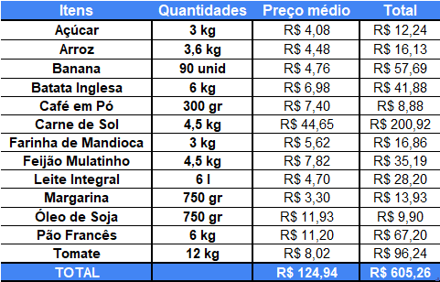

Fonte: PROCON Municipal de Campina Grande/PB

Com isso, podemos verificar a variação dos preços de cada item sendo calculada pela diferença do menor para o maior preço coletado. Portanto, teremos:

**Tabela 4: Variação dos preços coletados por itens.**

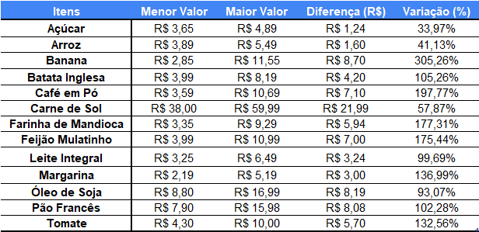

Fonte: PROCON Municipal de Campina Grande/PB

Aqui podemos verificar que a maior variação encontrada foi no item **Banana** que obteve uma variação percentual de **305,26%**, o que implica dizer que existe uma grande diferença considerável na política de preços praticadas pelos estabelecimentos pesquisados. Outros itens que obtiveram uma variação bastante considerável nos preços foram: **Café em pó, Farinha de Mandioca, Feijão Mulatinho, Margarina, Pão Francês, Tomate e Batata Inglesa.** Todos com uma variação maior que **100%**.

## **Cesta Básica Complementar**

Como a **Cesta Básica Complementar** é composta por 5 (cinco) grupos que no total somam **36** itens, iremos verificar as suas variações e os preços médios dos itens de cada grupo:

Para os itens do grupo de **Hortifruti**:

**Tabela 5: Tabela referente a variação e preço médio dos itens do grupo de Hortifruti.**



Fonte: PROCON Municipal de Campina Grande/PB

Para os itens do grupo de **Higiene e Limpeza:**

**Tabela 6: Tabela referente a variação e preço médio dos itens do grupo de Higiene e Limpeza.**

**

Fonte: PROCON Municipal de Campina Grande/PB

Para os itens do grupo de **Temperos:**

**Tabela 7: Tabela referente a variação e preço médio dos itens do grupo de Temperos.**



Fonte: PROCON Municipal de Campina Grande/PB

Para os itens do grupo dos **Farináceos:**

**Tabela 8: Tabela referente a variação e preço médio dos itens do grupo de Farináceos.**



Fonte: PROCON Municipal de Campina Grande/PB

E por fim, a análise referente aos itens do grupo de **Carnes e Derivados**:

**Tabela 9: Tabela referente a variação e preço médio dos itens do grupo de Carnes e Derivados.**

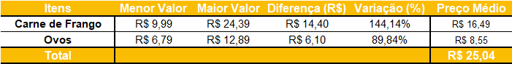

Fonte: PROCON Municipal de Campina Grande/PB

Com isso, podemos verificar que existem muitos itens que possuem variações nos preços acima do **100%**, assim como na parte da **Cesta Básica Alimentar**, demonstramos que as políticas de preços praticadas são tão diferentes entre os estabelecimentos que dificulta a escolha, por parte do consumidor, do local das suas compras mensais referentes aos itens da Cesta Básica.

Com os dados dos preços de cada grupo já demonstrados, podemos calcular o custo da **Cesta Básica Complementar**, portanto, teremos a seguinte tabela com os custos por grupo e total:

**Tabela 10: Tabela dos preços por grupos da Cesta Básica Complementar.**

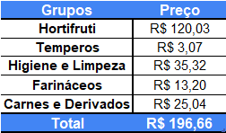

Fonte: PROCON Municipal de Campina Grande/PB

Logo, obtivemos através das análises feitas que o custo total dos itens referentes a **Cesta Básica Complementar** foi de **R$ 196,66**.

## **Cesta Básica Regional**

Com todos os resultados necessários apresentados, podemos assim calcular o preço total que o consumidor irá desembolsar para a compra dos itens da **Ração Essencial Mínima** e a **Complementar**. De acordo com a última pesquisa realizada, em março de 2022, foi constatado um preço de **R$ 766,86** reais naquela ocasião.

Pela nova pesquisa realizada em abril de 2022, um mês depois da última pesquisa, foram obtidos os seguintes resultados:

**Cesta Básica Alimentar**

**R$ 605,26**

**Cesta Básica Complementar**

**R$ 196,66**

**Cesta Básica Regional**

**R$ 801,92**

Assim, o custo da **Cesta Básica Regional** calculada a partir desta nova pesquisa foi de **R$ 801,92** que em comparação com o custo da **Cesta Básica** do mês de março, que foi de **R$ 766,86**, verificamos um acréscimo de **R$ 35,06,** ou seja, uma variação de **4,57%** do custo total. Tal diferença se mostra bastantes significativa pelo fato de que ambas as pesquisas possuem um intervalo de tempo de mais ou menos um mês.

## **Preço da Cesta Básica por Zona do município de Campina Grande**

Nesta seção iremos mostrar os melhores e os piores preços praticados pelos estabelecimentos em cada zona de Campina Grande/PB, com eles sendo calculados a partir da soma de todos os preços coletados no estabelecimento em específico e contabilizados por unidade ou por Kg. Vale ressaltar que a terceira coluna é uma abreviação a Carnes, Farináceos e Temperos.

Tabelas que apresentarem valores como **R$ 0,00** referem-se a falta dos itens de um determinado grupo da **Cesta Básica** em algum dos estabelecimentos pesquisados.

**Zona Leste:**

**Tabela 11: Classificação dos preços estabelecimentos da Zona Leste.**



Fonte: PROCON Municipal de Campina Grande/PB

Nesta zona verificamos que o estabelecimento **Supermercado Superbox** obteve o custo mais baixo referente aos itens da **Cesta Básica**, ficando com um total de **R$ 237,45**. Em contrapartida, o **Supermercado Bem Barato** obteve um total de **R$ 258,96**, ou seja, é o estabelecimento que apresentou os preços mais altos em relação ao demais. A diferença entre os dois estabelecimentos citados acima é de **R$ 21,51**, ou seja, uma variação de **9,06%** no custo total.

**Zona Norte:**

**Tabela 12: Classificação dos preços estabelecimentos da Zona Norte.**



Fonte: PROCON Municipal de Campina Grande/PB

Na Zona Norte o estabelecimento que apresentou o melhor custo para os itens da **Cesta Básica** foi o **Mercadinho Magnus**, que obteve um total de **R$ 133,30**, enquanto o **Ideal** se mostrou como sendo o mais caro dentre os seus concorrentes, obtendo um total de **R$ 287,27** com uma diferença entre os dois de **R$ 153,97** o que equivale a **115,51%.** Um caso que vale ser mencionado é do **BL Atacado** que na pesquisa realizada em março de 2022 ficou com o custo mais alto, porém, nesta nova pesquisa acabou ficando em quinto dentre os melhores preços, uma melhora bastante significativa.

**Zona Oeste:**

**Tabela 13: Classificação dos preços estabelecimentos da Zona Norte.**



Fonte: PROCON Municipal de Campina Grande/PB

O **Mercadinho** **Malvinense** obteve o melhor custo dentre os demais da Zona Oeste, assim como na última pesquisa de março de 2022, obtendo um total de **R$ 146,59**. Enquanto o **Hiper Todo Dia** ficou com o custo mais alto que os demais, com um total de **R$ 281,44**, dando uma diferença de **R$ 134,85** o que equivale a uma variação percentual de **91,99%**.

**Zona Sul:**

**Tabela 14: Classificação dos preços estabelecimentos da Zona Sul.**



Fonte: PROCON Municipal de Campina Grande/PB

O estabelecimento que apresentou o custo mais baixo na Zona Sul foi o **Mercadinho O Cestão** obtendo um total de **R$ 181,89**, por outro lado o **Big Bompreço** ficou com o maior custo dentre seus concorrentes na Zona Sul, com um total de **R$ 282,87** o que dá uma diferença de **R$ 100,98**, ou seja, uma variação de **55,52%** entre os dois.

Assim, podemos mencionar as zonas que possuíram uma diferença maior entre os custos mais baixos e mais altos, neste caso, as zonas **Norte** e a **Oeste** apresentaram as maiores variações, enquanto a zona **Leste** se mostrou mais homogênea dentre as demais, com a variação mais baixa, o que nos leva a considerar que nesta zona em especifico os preços dos itens que compõe a **Cesta Básica** são ofertados de maneira mais igual entre os estabelecimentos. Vale ressaltar que isso não afirma que esta zona é a mais barata, o que veremos a seguir mostrando em um gráfico o custo médio por zona:

**Gráfico 1: Preço médio da Cesta Básica por zona.**

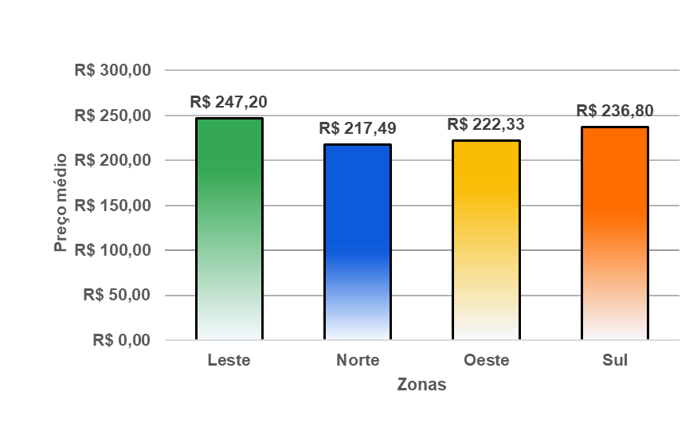

Fonte: PROCON Municipal de Campina Grande/PB

Assim podemos confirmar que a zona **Leste**, por mais que possua os preços mais homogêneos, é a que tem o custo médio mais alto em relação ao demais, com um total de **R$ 247,20.** Por outro lado, a zona **Norte** que apresentou a maior variação é justamente a que possui o preço médio mais baixo no valor de **R$ 217,49**, assim também vale para a zona **Oeste** que ficou em segundo com o custo médio mais baixo, um total de **R$ 222,33.**

## **Preço da Cesta Básica Regional x Salário mínimo**

Por fim temos que a participação do custo da **Cesta Básica Regional** no rendimento de um indivíduo que recebe um salário mínimo de **R$ 1.212,00** foi de aproximadamente **66,16%**, o que implica em **33,84%** do seu rendimento voltado para outras despesas como água, luz, energia, internet e dentre outras. Podemos verificar esta situação pelo gráfico:

**Gráfico 2: Parcela do Salário mínimo bruto que corresponde à Cesta Básica.**

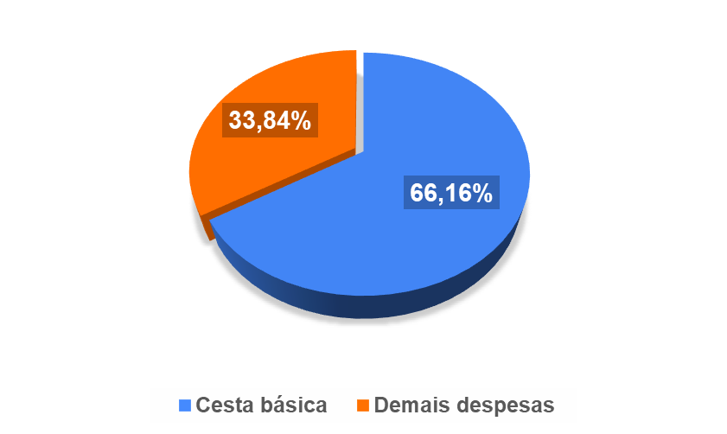

Fonte: PROCON Municipal de Campina Grande/PB

# Anexos

**Tabela 15: Dados Referentes a Cesta Básica Alimentar (abril/2022).**





**Tabela 16: Dados referentes ao grupo de Carnes, Temperos e Farináceos (abril/2022).**



**Tabela 17: Dados referentes ao grupo Higiene e Limpeza (abril/2022).**



**Tabela 18: Dados referentes ao grupo de Hortifruti (abril/2022).**

**NT:** *Não Tinha*